**新 书 推 荐**

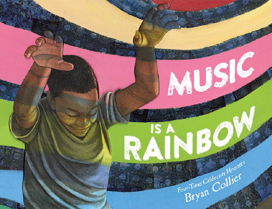**中文书名：《音乐如虹》**

**英文书名：MUSIC IS A RAINBOW**

**作 者：Bryan Collier**

**出 版 社：LITTLE BROWN**

**代理公司：ANA/Emily Xu**

**页 数：40页**

**出版时间：2022年7月**

**代理地区：中国大陆、台湾**

**审读资料：电子稿**

**类 型：儿童绘本**

**点击查看作者关于本书的采访问答：**

[**https://blogs.slj.com/afuse8production/2021/10/08/interview-for-the-year-2022-bryan-collier-discusses-music-is-a-rainbow/**](https://blogs.slj.com/afuse8production/2021/10/08/interview-for-the-year-2022-bryan-collier-discusses-music-is-a-rainbow/)

**内容简介：**

**音乐成为了色彩与光，填满了整个房间。**

一个小男孩记得，他曾静静地看着父亲读报纸，喝着一杯咖啡。他记得他亲爱的妈妈，她曾慈爱地熨平了他衣服上的褶皱。然后有一天，他的父亲去世了，他的妈妈生病了。但通过对音乐的热爱，他感受到了父亲温暖的拥抱和母亲的亲吻。当音乐浸入他的灵魂时，他学会了放松、闪耀和梦想。

四次获得凯迪克奖的作绘者布莱恩·科利尔用生动的插画向我们展示了一个通过音乐治愈灵魂的感人故事。

**作者简介：**

**布莱恩·科利尔（Bryan Collier）**是一位广获赞誉的插画家，以其独特的水彩和充满细节的拼贴画风格而闻名。**他曾四次获得凯迪克奖，获奖作品分别是《长号矮子》《陶匠戴夫》《说大话的马丁》还有《罗莎》，他也曾六次获得科雷塔·斯科特·金插画奖。**他和家人住在纽约。

**内文插图：**

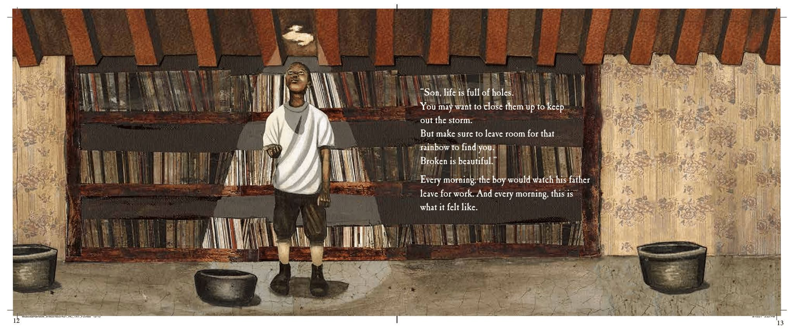

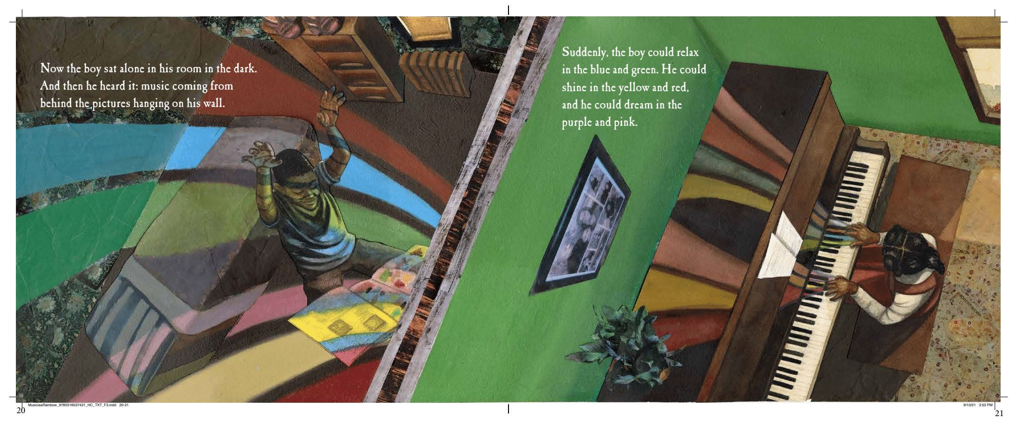

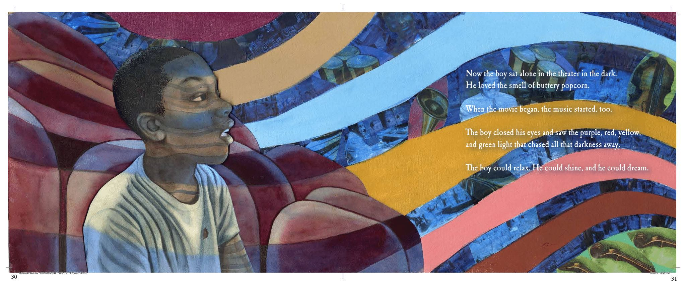

**谢谢您的阅读！**

**请将回馈信息发送至：徐书凝（Emily Xu)**

安德鲁﹒纳伯格联合国际有限公司北京代表处

北京市海淀区中关村大街甲59号中国人民大学文化大厦1705室, 邮编：100872  
电话：010-82504206

传真：010-82504200

Email：Emily@nurnberg.com.cn

网址：www.nurnberg.com.cn

微博：<http://weibo.com/nurnberg>

豆瓣小站：<http://site.douban.com/110577/>

微信订阅号：ANABJ2002